一图读懂：北京市生态环境局关于印发《北京市碳排放权交易市场碳排放量抵销管理办法》的通知

来源：气候处 时间：2024年10月09日
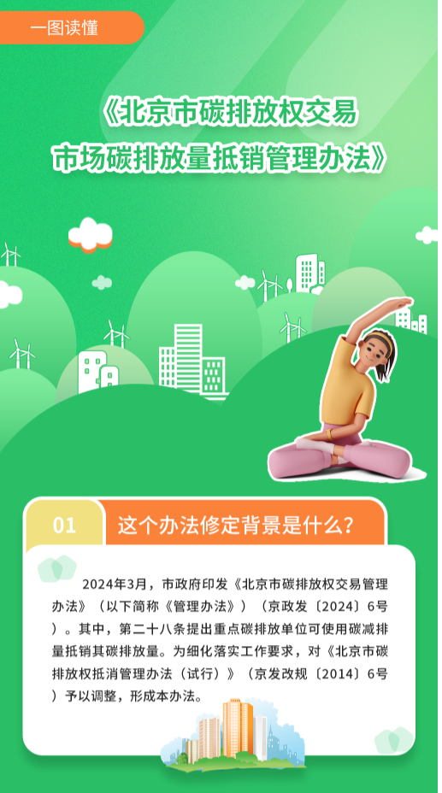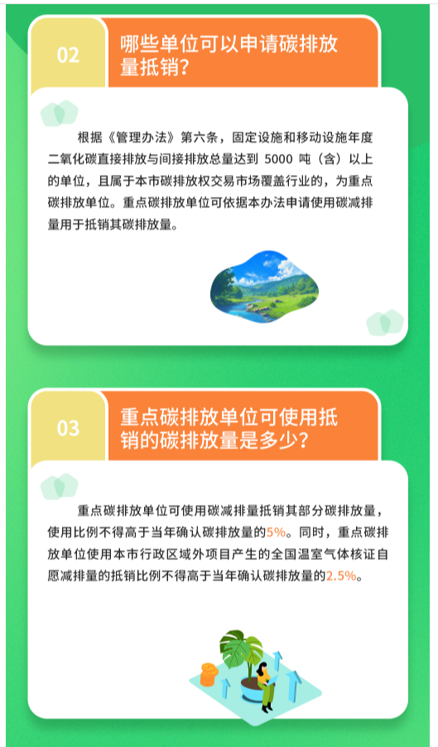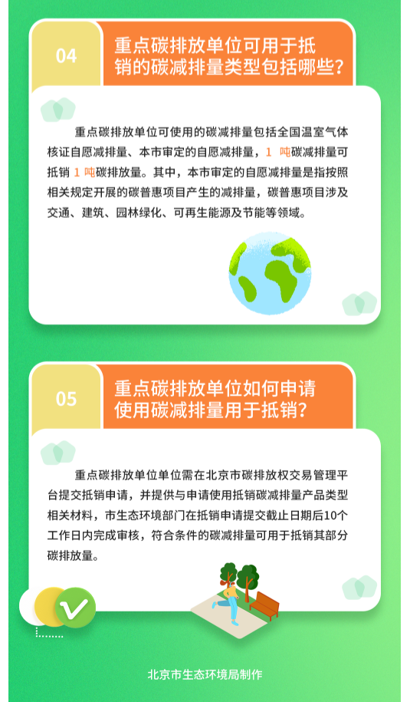
https://sthjj.beijing.gov.cn/bjhrb/index/xxgk69/zfxxgk43/fdzdgknr2/zcfb/2024bzcjd/543425950/index.html

